Предельный размер оплаты за детсады в Москве не изменится – Калина
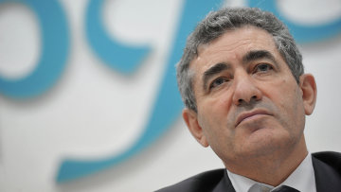
Родители маленьких москвичей обеспокоены слухами о возможном повышении платы за детские сады. Дело в том, что новый федеральный закон об образовании с 2013 года дает право регионам самостоятельно определять уровень оплаты, который ранее составлял не более 20% от стоимости годового содержания ребенка в дошкольном учреждении. Однако Москва уже приняла решение оставить эту ставку без изменения, так что платить больше за детские сады москвичам не придется. Опасения родителей развеял руководитель департамента образования столицы Исаак Калина, подробно разъяснив этот вопрос в интервью РИА Новости.
- Исаак Иосифович, в старом законе "Об образовании" говорилось, что родители могли платить за детский сад не больше 20% стоимости содержания ребенка в дошкольном учреждении. Новый же закон отменяет эту планку. Не означает ли это, что теперь родителям придется полностью оплачивать детсады в Москве?
- Мы все должны понимать, что обучение наших детей в детских садах было, есть и останется бесплатным. Оно финансируется за счет бюджета. Но естественно, в детских садах, кроме занятий с детьми, есть и работа по уходу и присмотру за ребенком: их надо накормить, уложить спать. И за это (уход и присмотр за детьми) и в старом, и в новом законодательстве разрешалось брать небольшую плату, причем не со всех родителей, а только с тех, кто не имел никаких льгот. И эта плата сегодня может составлять от 0 до 20% от реальной стоимости этого ухода и присмотра. Конечно, каждый детский сад имеет разные условия, качество работы. Детсад может предложить управляющему совету согласовать этот процент, который будет установлен. Но он не может быть больше 20%. А утверждение цены – это прерогатива департамента образования.
Важно, что эти средства идут в бюджет самого детского сада и используются на дополнительное премирование воспитателей этого дошкольного учреждения. При этом для родителей государство предусматривает компенсации оплаты: на первого ребенка – 20%, на второго – 50%.
Новый закон "Об образовании" отменяет это ограничение в 20% для размера платы за детский сад, рассчитывая на разумность субъектов федерации и давая им право самим устанавливать эту планку. Мэр Москвы Сергей Собянин немедленно принял решение, что в Москве и после 1 сентября 2013 года не будет отменяться ограничение в 20% на оплату детского сада. Эта информация уже доведена до всех заведующих дошкольных учреждений. Никаких решений даже управляющих советов детсадов о повышении этой планки департамент образования не пропустит и не утвердит.
Как будет в других субъектах федерации РФ, нам судить трудно. Конечно, норматив финансирования детских садов в Москве кратно выше, чем в других субъектах нашей страны.
- В Москве уже началась запись в первые классы через интернет. Как она проходит?
- На сегодняшний день уже подано 65,4 тысячи заявлений в первый класс, из них уже зачислено в школы 38,5 тысячи первоклассников. Стоит отметить, что в этом году процент тех родителей, которые выбирают школу в своем микрорайоне, выше. Если в прошлом году таких родителей было чуть более 30%, то в этом году более 61% из подавших заявления выбрали школу из своего района. И это хороший показатель. Я думаю, этот показатель был бы выше, если бы все москвичи жили по месту своей регистрации. При этом 96% родителей при записи своих детей в школы воспользовались интернетом, и только 4% потребовалась помощь наших сотрудников. Пока все проходит нормально, жалоб на процесс записи в школы у нас нет.
- Планируется ли еще какие-нибудь услуги переводить в электронный вид?
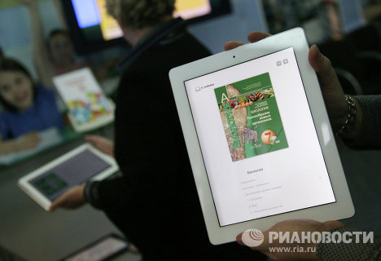
- Москвичи уже могут записать своего ребенка в детские сады через интернет, сейчас будем переводить в электронный вид запись в кружки, чтобы людям было удобно и быстро это делать. Стоит отметить, что в Москве уже действуют электронные дневники, журналы, электронная регистрация учителей на курсы. Кроме этого, в электронном виде школы могут подать заявки на получение учебников. Да и сам процесс обучения у нас все больше переводится в электронный вид. Но главная услуга – обучение ребенка – у нас пока, к счастью, остается живая. Но уже сейчас тем детям, которые пропустили занятия по болезни, задания направляются в электронном виде.
- Исаак Иосифович, современная школа не может существовать без управляющих советов. Насколько они эффективны в системе московского образования?
- Стоит отметить, что активность управляющих советов в школах Москвы в последнее время кратно возросла. Конечно, сказалось то, что департамент образования очень многие решения школ связывает с обязательным наличием не только подписи директора школы, но и членов управляющих советов.
Мы уже провели много встреч с членами управляющих советов, и они будут продолжаться. При этом я хочу отметить, что в основном в эти советы входят интересные, грамотные люди, туда приходят уже состоявшиеся люди, которые не ищут выгоды только для своего ребенка, а пытаются найти правильные решения для всех детей. И нам приходится дискутировать с ними. Поэтому сказать, что управляющие советы сегодня пассивны – это было бы большим преувеличением. Сегодня при каждой школе эти советы в разной степени активны, влиятельны, компетентны. Но стоит отметить, что со временем эти советы станут очень влиятельной силой. Люди, прошедшие школу управляющих советов, это великолепный резерв в депутаты муниципальных собраний, главы управ.
- Исаак Иосифович, сейчас идут дискуссии по поводу нового федерального закона "Об образовании". Что он может дать столичному образованию?
- Для нас основные позиции нового федерального закона закрепляют те изменения, которые происходят в Москве. Я думаю, новый закон дает больше возможностей образовательным учреждениям в решении тех вопросов, которые стоят перед ними каждый день. Закон "Об образовании" закрепляет степень свободы, а значит, и степень ответственности школ перед родителями, учениками, обществом. Это очень положительное явление, прежде всего, из-за того, что центр принятия решения переносится на образовательное учреждение. Я, например, могу сказать, что сейчас полномочия директора школы намного шире, чем были полномочия заведующего районным отделом образования в советские годы.
Василий Евстигнеев

